2018年沿江七市（区）初中语文课堂教学观摩交流活动
邀 请 函
七市（区）教育局教研室（教师发展中心）：
根据2018年沿江七市（区）教研室主任会议精神，初中语文课堂教学观摩交流活动于2018年12月10—11日在靖江市滨江学校举行。靖江市教师发展中心、靖江市滨江学校诚邀沿江七市（区）各位领导、专家莅临指导。
报到时间：12月10日下午3:30前。 报到地点：金悦国际酒店【阳光大道11号（靠近靖江市政府）】。
集中时间：12月10日下午4:00前。 集中地点：靖江滨江学校行政楼六楼会议室。参加对象：各市（区）教研员及参加观摩交流活动的教师。 12月11日课堂教学观摩交流活动安排如下（地点：靖江市滨江学校）
节次  时间 | 七年级： 《西游记》导读 |  |  |  | 八年级 《周亚夫军细柳》
节次  时间 | 执教 | 上课地点 | 学生 | 点评 | 执教 | 上课地点 | 学生 | 点评
第1节  （8:00-8:45） | 张家港，常琤，暨阳湖学校 | 八（11）教室 | 七（1） | 张家港，何皓，暨阳湖学校 | 丹阳，孙健，丹阳市珥陵中学 | 八（10）教室 | 八（2） | 丹阳，姜丽，丹阳市麦溪初级中学
 |  |  |  |  | 靖江，李慧，靖江滨江学校 | 八（9）教室 | 八（9） | 靖江，戴玉萍，靖江市滨江学校
第2节  （9:00-9:45） | 武进区，杨黎，武进区坂上初级中学 | 八（9）教室 | 七（2） | 武进区，贺剑英，武进区湖塘桥初级中学 | 常熟，殷春兰，常熟市辛庄中学 | 八（11）教室 | 八（4） | 常熟，仲剑锋，常熟市外国语初级中学
第2节  （9:00-9:45） | 靖江，吴佳玲，靖江新桥城实验学校 | 八（10）教室 | 七（6） | 靖江，陈培德，靖江外国语学校
第3节  （10:00-10:45） | 江阴，顾玲君，江阴要塞中学 | 八（9）教室 | 七（7） | 江阴，郁乐伟，南菁中学实验学校 | 太仓，张李梦伊，太仓市荣文中学 | 八（11）教室 | 八（11） | 太仓，陈丽菊，太仓新区中学
第4节  （10:55-11:45）  专家评课 | 七年级\八年级点评地点：大报告厅
特别提醒：一节课为45分钟。过长江大桥后，从靖江南收费站下高速。交通费、食宿费自理，回原单位报销。
联系人：郁南(教师发展中心) 13605260633 朱石章（靖江市滨江学校） 15952639628
【小贴士】
- 入住宾馆：金悦国际酒店
活动学校：靖江市滨江学校

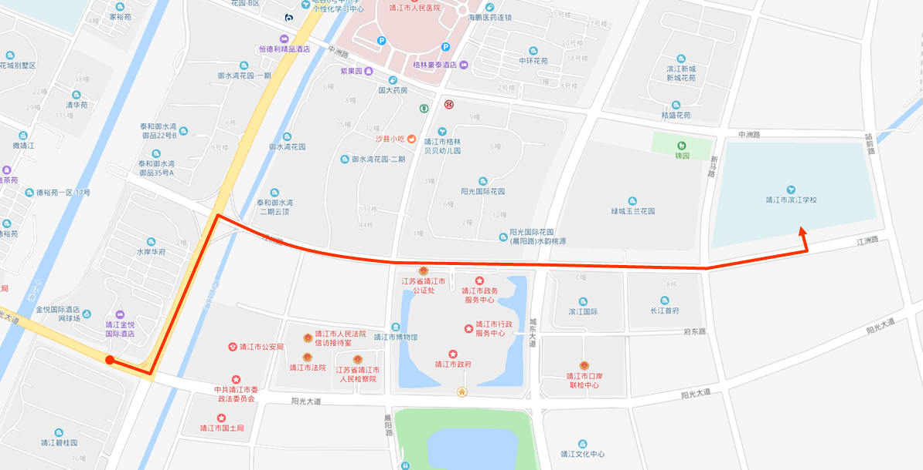

2.初中部教学区分布

 | 楼层 | 教室 |  |  |  |  | 过道 | 操场
九年级 | 3 | 九12 | 九11 | 九10 | 九9 | 教师办公室 | 过道 | 操场
九年级 | 2 | 九8 | 九7 | 九6 | 九5 | 教师办公室 | 过道 | 操场
九年级 | 1 | 九4 | 九3 | 九2 | 九1 | 教师办公室 | 过道 | 操场
 |  |  |  |  | 第五报告厅 |  | 过道 | 操场
八年级 | 3 | 八12 | 八11 | 八10 | 八9 | 教师办公室 | 过道 | 操场
 | 2 | 八8 | 八7 | 八6 | 八5 | 教师办公室 | 过道 | 操场
 | 1 | 八4 | 八3 | 八2 | 八1 | 教师办公室 | 过道 | 操场
 |  |  |  |  | 第四报告厅 |  | 过道 | 操场
七年级 | 3 | 七12 | 七11 | 七10 | 七9 | 教师办公室 | 过道 | 操场
 | 2 | 七8 | 七7 | 七6 | 七5 | 教师办公室 | 过道 | 操场
 | 1 | 七4 | 七3 | 七2 | 七1 | 教师办公室 | 过道 | 操场

靖江市教师发展中心
靖江市滨江学校
2018.12.3

